Отчет по первому этапу индивидуального проекта

Основы информационной безопасности

Назармамадов Умед Джамшедович

Содержание

# 1 Цель работы

Приобретение практических навыков по установке DVWA.

# 2 Задание

1. Установить DVWA на дистрибутив Kali Linux.

# 3 Теоретическое введение

DVWA - это уязвимое веб-приложение, разработанное на PHP и MYSQL. Некоторые из уязвимостей веб приложений, который содержит DVWA: • Брутфорс: Брутфорс HTTP формы страницы входа - используется для тестирования инструментов по атаке на пароль методом грубой силы и показывает небезопасность слабых паролей. • Исполнение (внедрение) команд: Выполнение команд уровня операционной системы. • Межсайтовая подделка запроса (CSRF): Позволяет «атакующему» изменить пароль администратора приложений. • Внедрение (инклуд) файлов: Позволяет «атакующему» присоединить удалённые/локальные файлы в веб приложение. • SQL внедрение: Позволяет «атакующему» внедрить SQL выражения в HTTP из поля ввода, DVWA включает слепое и основанное на ошибке SQL внедрение. • Небезопасная выгрузка файлов: Позволяет «атакующему» выгрузить вредоносные файлы на веб сервер. • Межсайтовый скриптинг (XSS): «Атакующий» может внедрить свои скрипты в веб приложение/базу данных. DVWA включает отражённую и хранимую XSS. • Пасхальные яйца: раскрытие полных путей, обход аутентификации и некоторые другие. DVWA имеет четыре уровня безопасности, они меняют уровень безопасности каждого веб приложения в DVWA: • Невозможный — этот уровень должен быть безопасным от всех уязвимостей. Он используется для сравнения уязвимого исходного кода с безопасным исходным кодом. • Высокий — это расширение среднего уровня сложности, со смесью более сложных или альтернативных плохих практик в попытке обезопасить код. Уязвимости не позволяют такой простор эксплуатации как на других уровнях. • Средний — этот уровень безопасности предназначен главным образом для того, чтобы дать пользователю пример плохих практик безопасности, где разработчик попытался сделать приложение безопасным, но потерпел неудачу. • Низкий — этот уровень безопасности совершенно уязвим и совсем не имеет защиты. Его предназначение быть примером среди уязвимых веб приложений, примером плохих практик программирования и служить платформой обучения базовым техникам эксплуатации. [2]

# 4 Выполнение лабораторной работы

Настройка DVWA происходит на нашем локальном хосте, поэтому нужно перейти в директорию /var/www/html. Затем клонирую нужный репозиторий GitHub (рис. [**fig:001?**]).

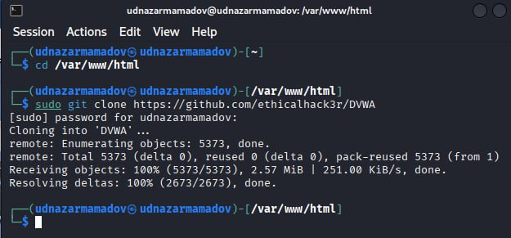

Проверяю, что файлы склонировались правильно, далее повышаю права доступа к этой папке до 777

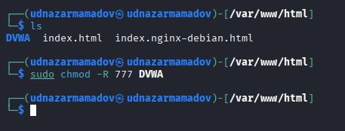

Чтобы настроить DVWA, нужно перейти в каталог /dvwa/config, затем проверяю содержимое каталога

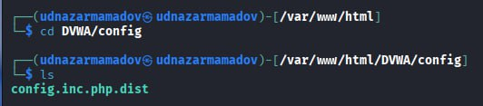

Создаем копию файла, используемого для настройки DVWA config.inc.php.dist с именем config.inc.php. Копируем файл, а не изменяем его, чтобы у нас был запасной вариант, если что-то пойдет не так

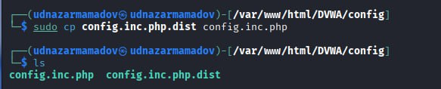

Далее открываю файл в текстовом редакторе

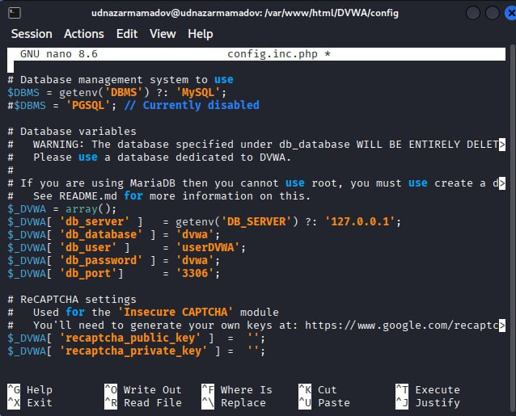

Изменяю данные об имени пользователя и пароле

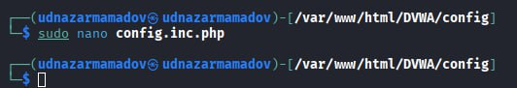

По умолчанию в Kali Linux установлен mysql, поэтому можно его запустить без предварительного скачивания, далее выполняю проверку, запущен ли процесс

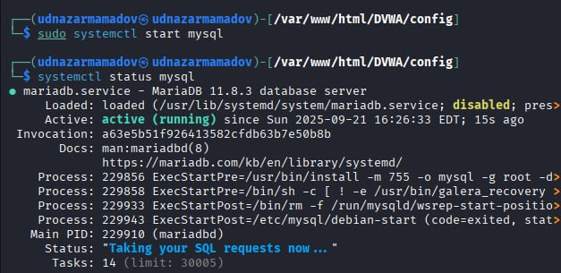

Авторизируюсь в базе данных от имени пользователя root. Появляется командная строка с приглашением “MariaDB”, далее создаем в ней нового пользователя, используя учетные данные из файла config.inc.php

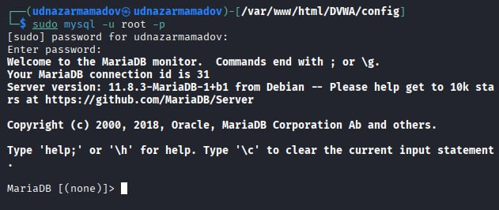

Теперь нужно пользователю предоставить привилегии для работы с этой базой данных

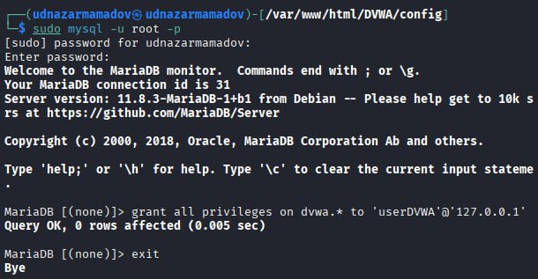

Необходимо настроить сервер apache2, перехожу в соответствующую директорию

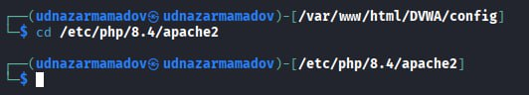

В файле php.ini нужно будет изменить один параметр, поэтому открываю файл в текстовом редакторе

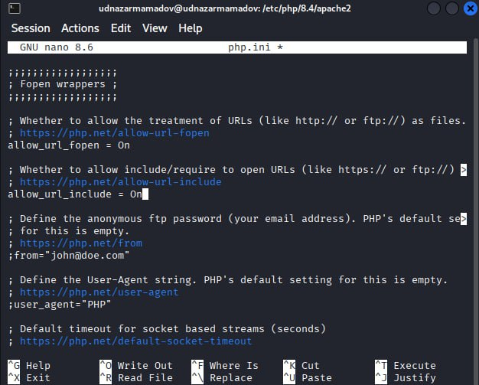

В файле параметры allow_url_fopen и allow_url_include должны быть поставлены как On

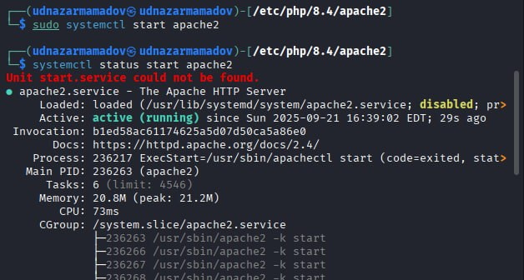

Запускаем службу веб-сервера apache и проверяем, запущена ли служба

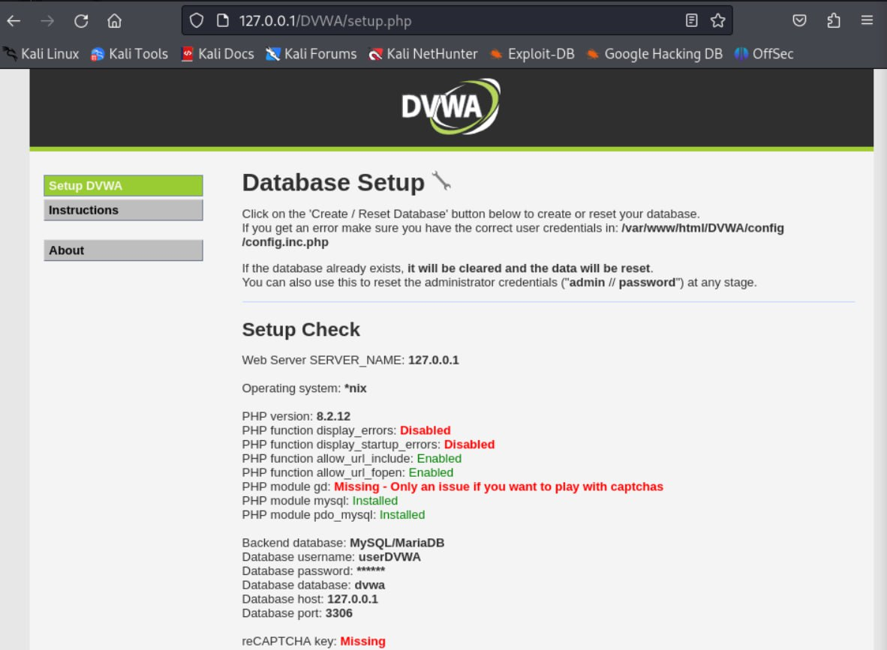

Мы настроили DVWA, Apache и базу данных, поэтому открываем браузер и запускаем веб-приложение, введя 127.0.0/DVWA

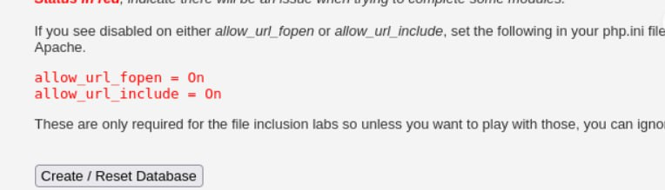

Прокручиваем страницу вниз и нажимем на кнопку create/reset database

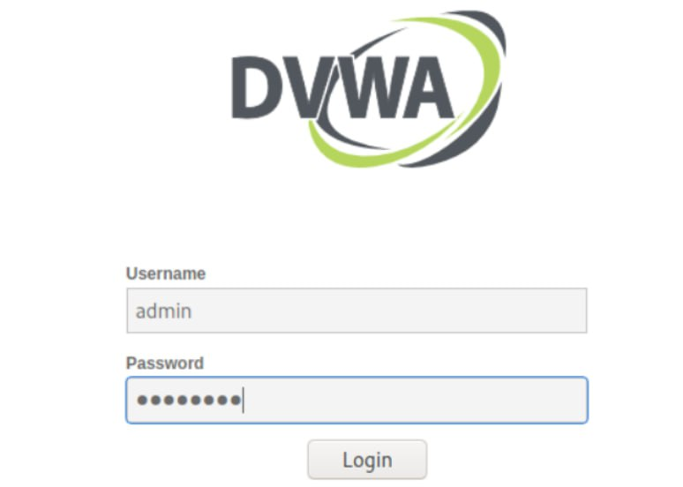

Авторизуюсь с помощью предложенных по умолчанию данных

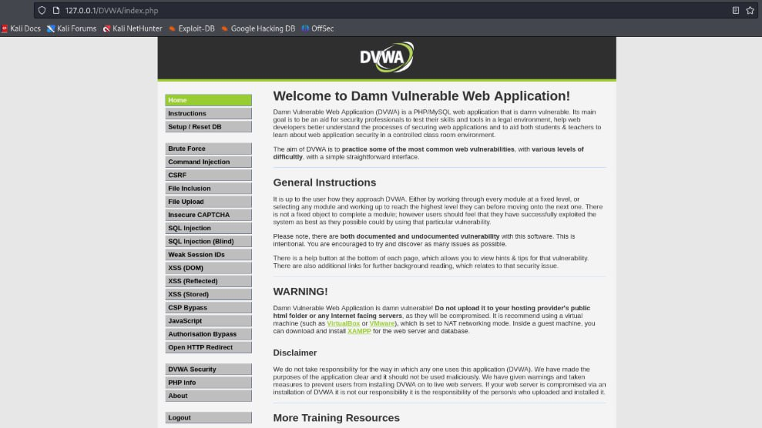

Оказываюсь на домшней странице веб-приложения, на этом установка окончена



# 5 Выводы

Приобрел практические навыки по установке уязвимого веб-приложения DVWA.

# Список литературы

1. How to install DVWA on Kali-Linux for pentesting practice [Электронный ресурс]. 2021. URL: <http://nooblinux.com/how-to-install-dvwa/>.

2. Ш. Парасрам Т.Х.и.др. А. Замм. Kali Linux: Тестирование на проникновение и безопасность: для профессионалов. Питер, 2022. 448 с.